
看誰轉得多
年班： 姓名：
一、請準備二個24齒的樂高積木，轉動左邊的齒輪，請記錄下另一個齒輪的轉動圈數，並完成下表：

左齒輪轉動圈數 | 右齒輪轉動圈數
1圈
2圈
3圈

二、請準備一個廿四齒齒輪及一個八齒齒輪，並組裝好，轉動大齒輪，請記錄下小齒輪的轉動圈數，並完成下表：
大齒輪轉動圈數 | 小齒輪轉動圈數
1圈
2圈
3圈

三、請準備一個廿四齒齒輪及一個八齒齒輪，並組裝好，轉動小齒輪，請記錄下大齒輪的轉動圈數，並完成下表：
小齒輪轉動圈數 | 大齒輪轉動圈數
1圈
2圈
3圈

四、請準備積木，依下圖方式組裝好二段變速風扇，並記錄完成下表：
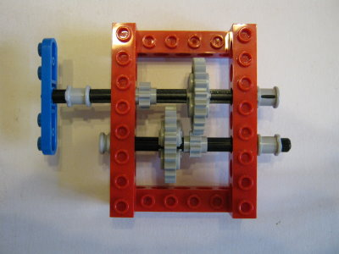
   | 大齒輪帶動小齒輪 | 小齒輪帶動大齒輪
  風扇轉動速度
  (快或慢)
  施力狀況
  (較省力或較費力)

